Inter-American Cyber Defense Challenge: Sudoku

Observamos el enunciado y descargamos el archivo mencionado.

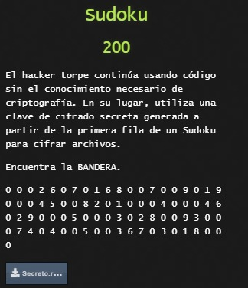

Tenemos dos datos

Un string de numeros y un archivo gpg

00026070168007009019

00045008201000400046

02900050003028009300

07404005003670301800

0

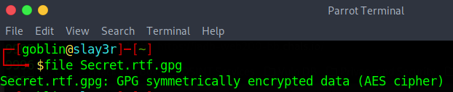

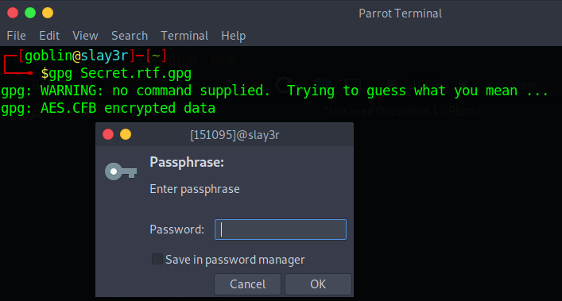

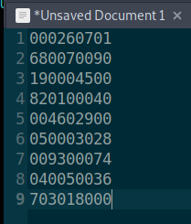Usando gpg podemos observar que es un archivo valido ahora solo hace falta encontrar la clave

Si ordenamos la cadena de números grupos de 9 obtenemos la forma de un sudoku asi que a resolver se ah dicho.

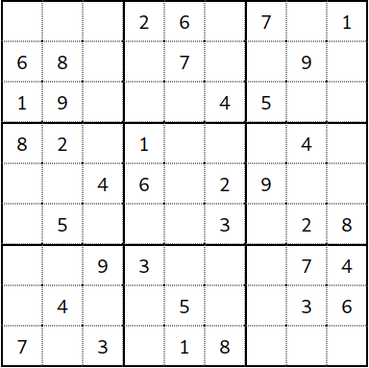

Obviando los ceros como nulos se vería asi.

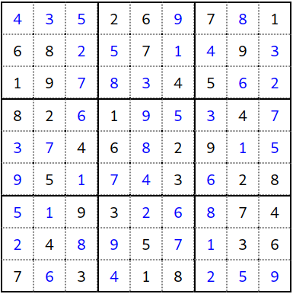

Una vez solucionado recordamos el enunciado “A partir de la primera fila de un sudoku”



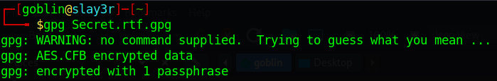

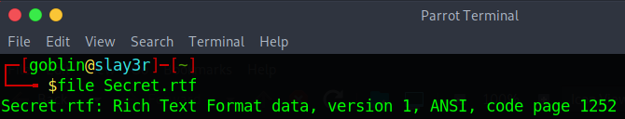Usamos la contraseña para desencriptar el archivo y obtenemos un archivo llamado Secret.rtf al cual verificaremos con file.

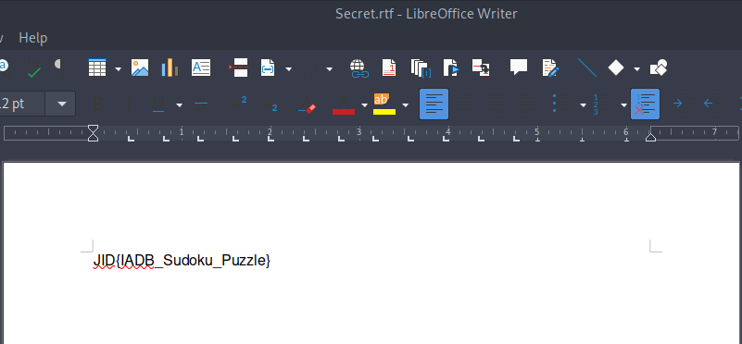Observamos el contenido del archivo con Word o Writer.

Y asi obtenemos la flag.